السنة: الثالثة متوسط متوسطة: بوكبوس طاهر
المدة: ساعة ونصف السنة الدراسية 2024-2023 :

اختبار الفصل الاول في مادة العلوم الفيزيائيةو التكنولوجيا
التمرين الاول 6 ن
- اجب بصحيح او خطا مع تصحيح الخطا ان وجد:
- النوع الكميائي هوعبارة عن جزيء واحد
- لموازنة المعادلات الكميائية يجب ان يكون عدد و نوع الذرات متساو بين المتفاعلات والنواتج
- للاستفادة من فوائد البيض يجب طهيه لمدة طويلة
- اجب عن الاسئلة التالية:
- ماذا ينتج عن:
- عدم تنظيف فوهات موقد الفرن
- عدم طلاء الهيكل الحديدي لابواب والنوافد
- مانوع الطاقة المخزنة في الجمل التالية
- نابض يتمدد ويتقلص
- سيارة تتحرك على مستو مائل
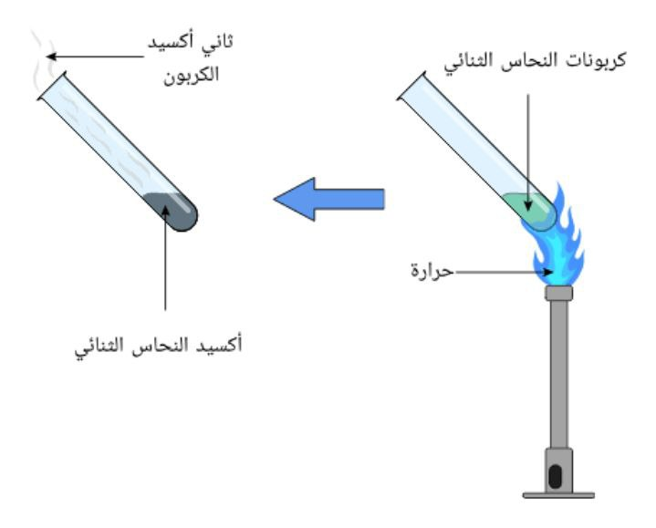
التمرين الثاني 6 ن
اكسيد النحاسcuo هوعبارة عن مسحوق اسود يمكنه التفاعل عن طريق تسخينه مع كمية زائدة من الفحم c لانتاج النحاس cu وثاني اكسيد الكربون.
- عبر عن متفاعلات ونواتج هذا التفاعل عيانيا ومجهريا في جدول.

- اذكر العامل المؤثر في هذا التفاعل.
- اكتب معادلة التفاعل الحادث واوزنها مع تحديد الحالة الفزيائية لكل نوع .
الوضعية الإدماجية8 :
ان السبب الرئيسي وراء ظاهرة الاحتباس الحراري هو زيادة نسبة ثاني اكسيد الكربون في الجو.
للتقليل من هذه الظاهرة الخطيرة انتشر هذه الفترة استخدام السيارات الكهربائية علي حساب سيارات الوقود حيث تستعمل الاولى محرك كهربائي والثانية محرك بنزين.

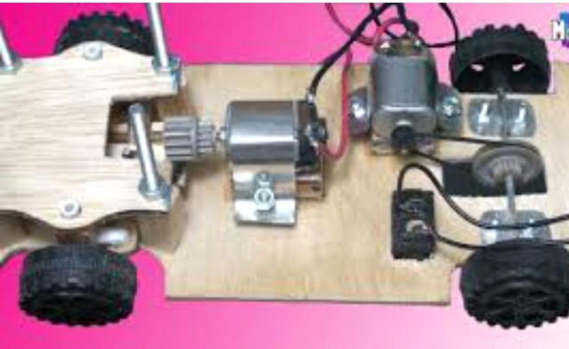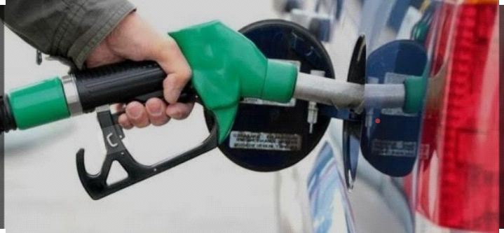
السيارة2
السيارة 1

على ضوء مادرست اجب عن مايلي :
- عبر عن كيفية عمل السيارة الكهربائية بالسلسلتين الطاقوية و الوظيفية.
- عبر عن كيفية عمل سيارة البنزين بالسلسلتين الطاقوية و الوظيفية
- اذكر مصادر اخرى للطاقات النظيفة.

بالتوفيق للجميع

